 |  |  |  | [ 共享 ]
CRM小程序H5
用户使用手册指南
项目名称： |  | CRM客户管理项目
编制单位：
编制日期： |  | 2021.12.13
编制 | 审核 |  | 批准 |  | 生效日期
开发人员

目 录
前言 1
一、登录 1
二、首页概况 2
三、客户管理 3
3.1客户列表 3
3.2客户联系人 12
3.3公海客户 15
3.4客户查重 16
3.5转移客户 17
四、商机管理 19
4.1添加、编辑、查看、跟进商机 20
五、线索管理 25
5.1添加、编辑、查看、跟进线索 26
5.2线索池 31
5.3线索转客户 32
六、合同管理 33
6.1新增、编辑合同 33
6.2审核合同 35
七、回款管理 37
7.1新增、编辑回款 38
7.2审核回款 40
八、业绩设置 42
8.1团队、成员业绩设置 43
九、产品设置 43
9.1新增、编辑产品 44
十、数据统计 45

前言
CRM小程序和H5功能都基本一样大同小异，下面以小程序为例进行说明。

一、登录
登录方式有两种，分别是微信登录和账号密码登录，如下图：
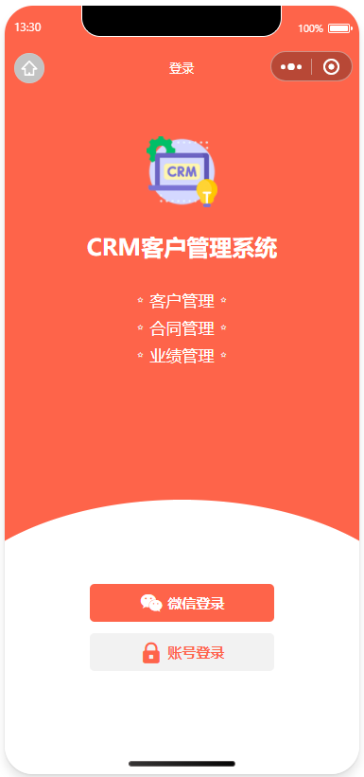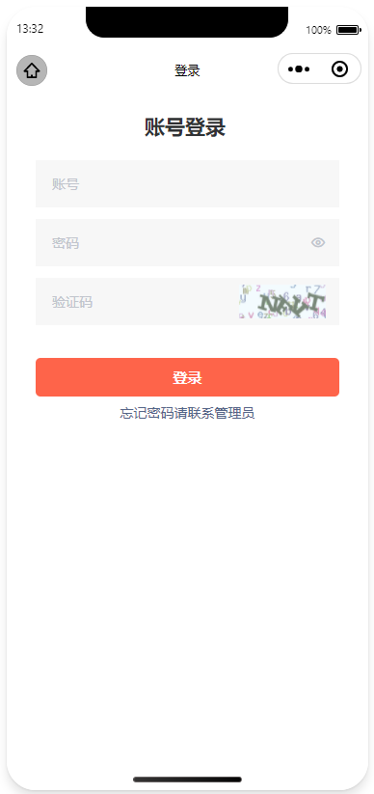
微信第一次登录需要绑定账号才能登录，绑定成功后再次登录无需再次绑定
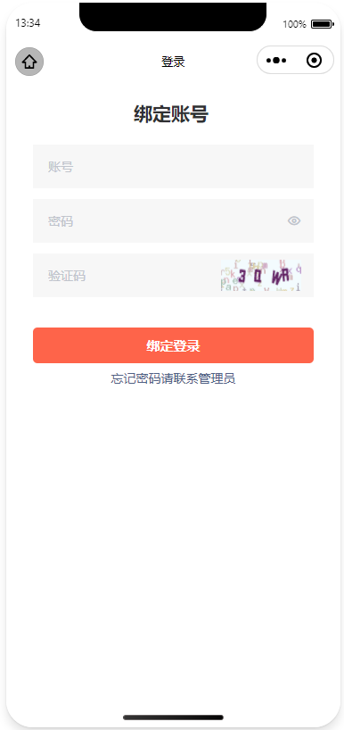

二、首页概况
登录成功后进入到首页，如下图：
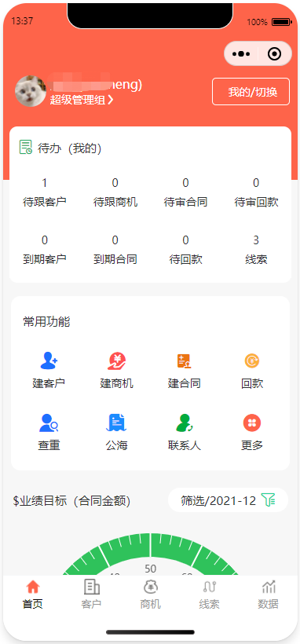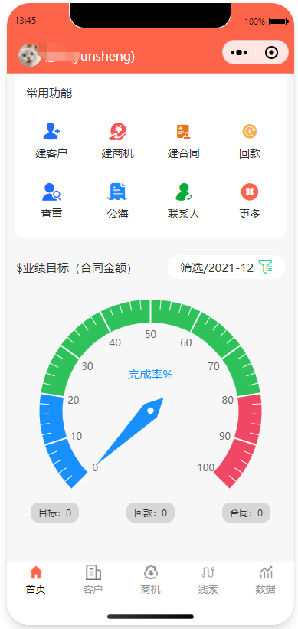

顶部展示：是当前登录的账号信息，点击可以切换查看归属团队的数据。
待办信息区域：展示待办事项数据，点击可快速查看、操作。
常用功能区域：展示部分常用功能按钮，点击可快速进行操作，方便快捷。
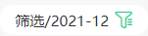
业绩目标展示图表：筛选业绩数据查看，可点击筛选
底部导航：底部导航为可自定义，后台可以新增修改，最多为5个，最少两个
系统主题：主题色可改，需在后台设置

三、客户管理

3.1客户列表

点击底部导航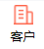按钮进入客户管理列表，如下
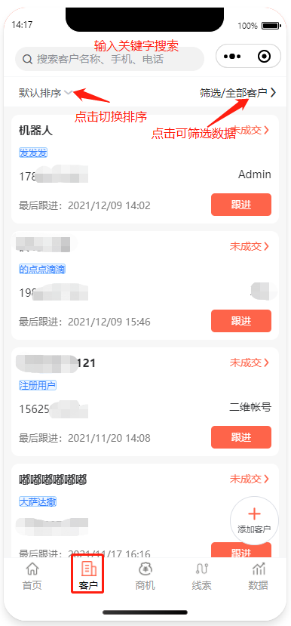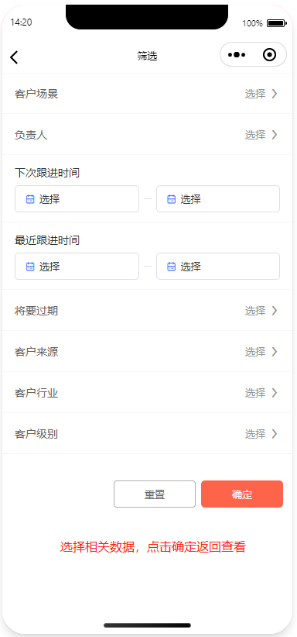
在客户列表页，点击每一项数据即可进入查看详情，可进行查看、编辑、删除、放入公海、添加商机、添加合同、添加回款、添加联系、发送邮件、发送信息、跟进客户等操作如下图。

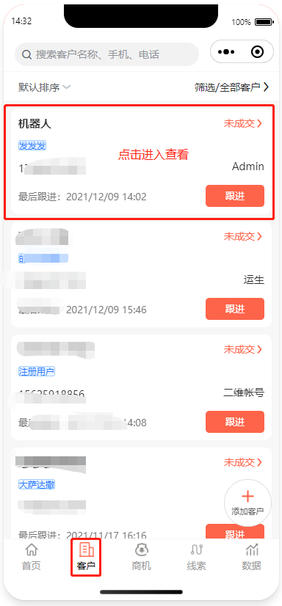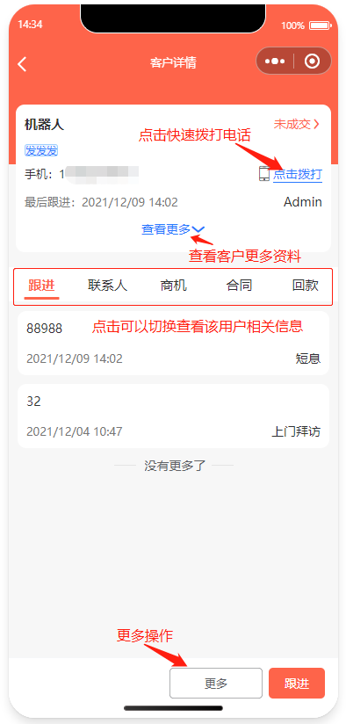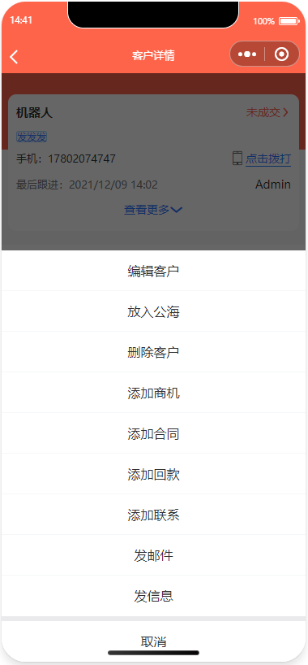

添加客户：在客户管理列表界面点击添加客户按钮如下
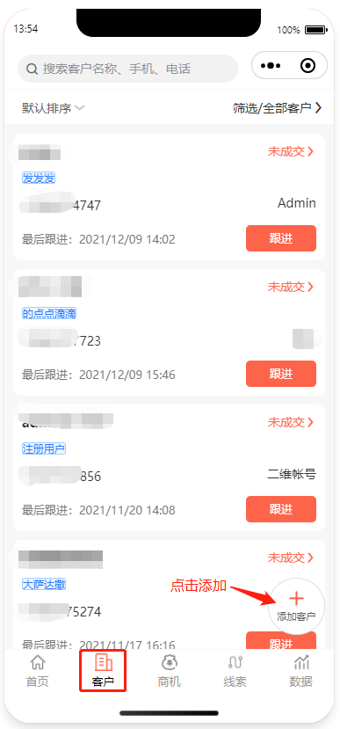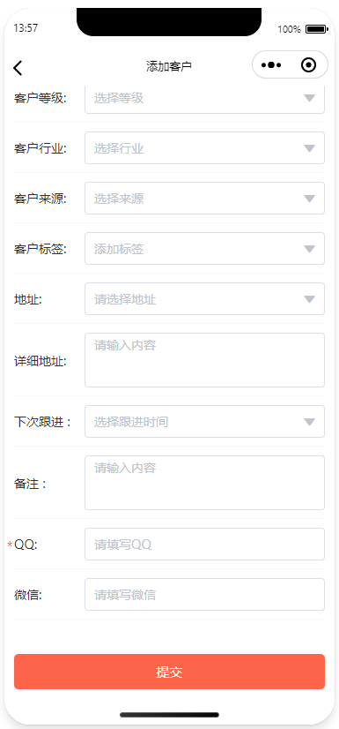
按照实际情况填写，带号的为必填项，部分选项有规则验证请认真填写完提交即可。

编辑客户：客户详情页点击更多>编辑客户按钮，修改完点击提交按钮即可，如下
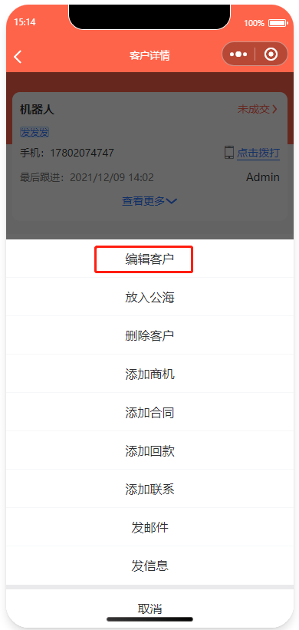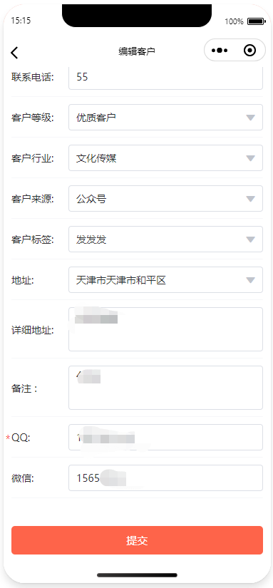

删除客户：客户详情页点击更多>删除客户按钮即可删除
放入公海：客户详情页点击更多>放入公海按钮即可把客户丢进公海
添加商机：客户详情页点击更多>添加商机按钮即可添加属于当前客户的商机
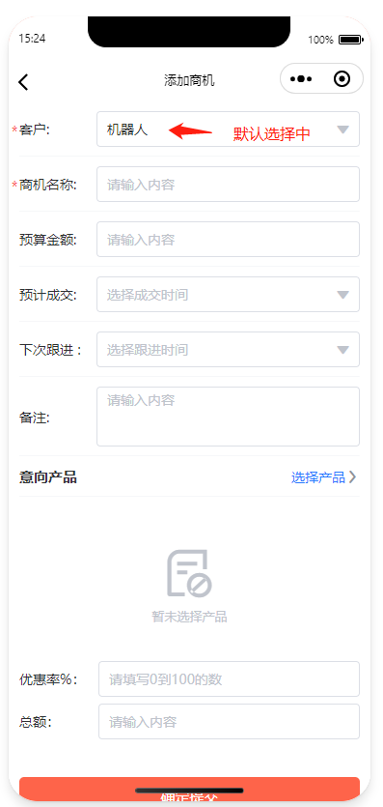

添加合同：客户详情页点击更多>添加合同按钮即可添加属于当前客户的合同
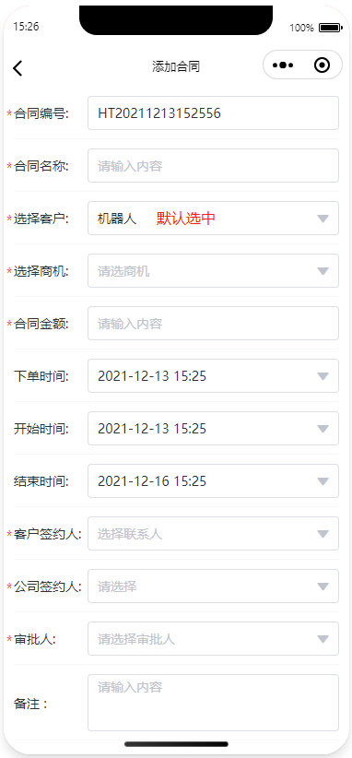
添加回款：客户详情页点击更多>添加回款按钮即可添加属于当前客户的回款
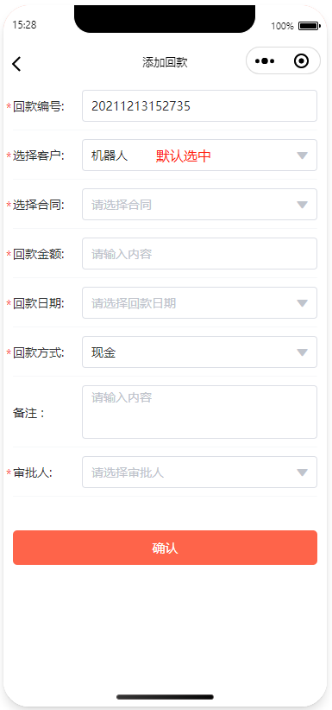

添加联系人：客户详情页点击更多>添加联系按钮即可添加属于当前客户的联系方式
发送邮件：向客户发送邮件，所发送的邮件记录在客户详情页的跟进记录里可以换查看，如下图
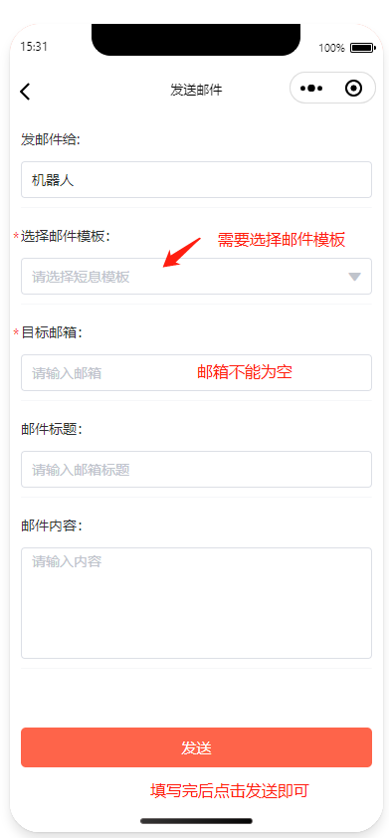

发送信息：向客户发送信息，所发送的信息记录在客户详情页的跟进记录里可以换查看如下图
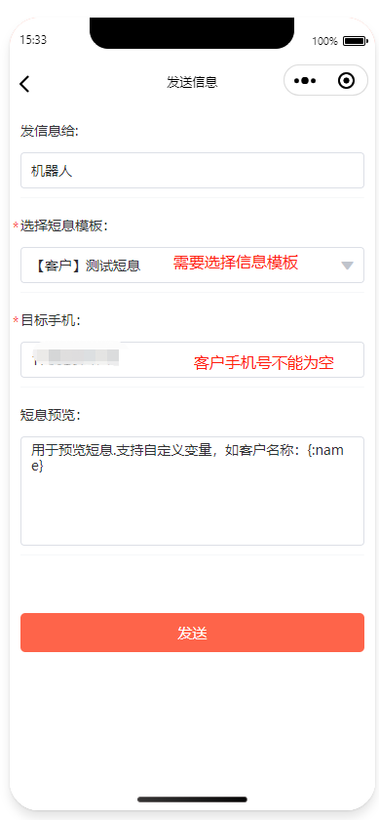


跟进客户：客户管理列表，点击按按钮进入填写跟进界面如下
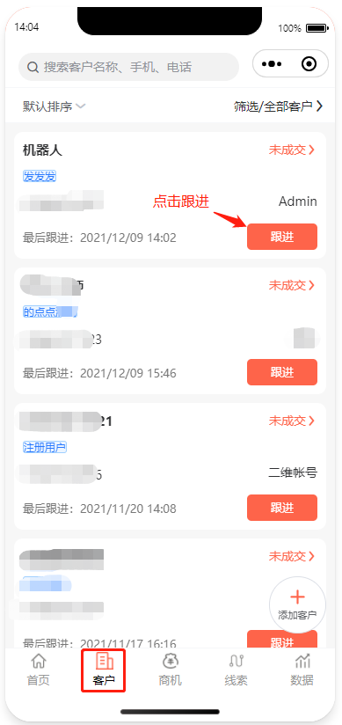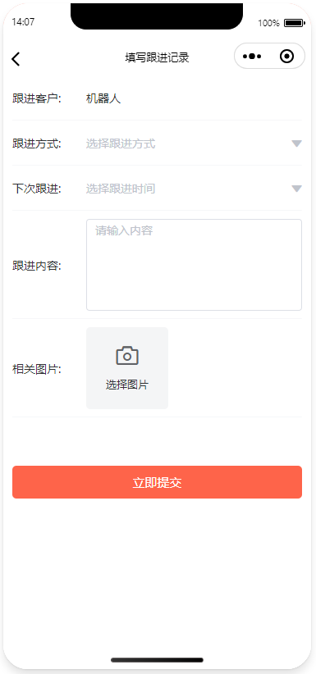
按照界面提示填写相关资料，提交即可

3.2客户联系人
联系人列表为所有客户联系人数据集合，可以查看、筛选、编辑、添加联系人。在首页常用功能区域点击联系人按钮进入，如下：
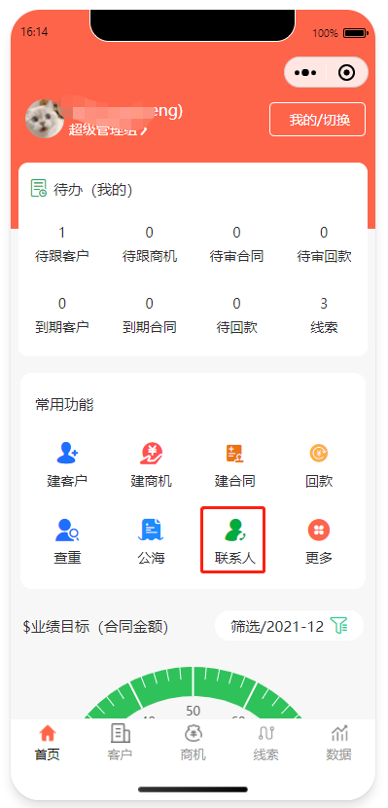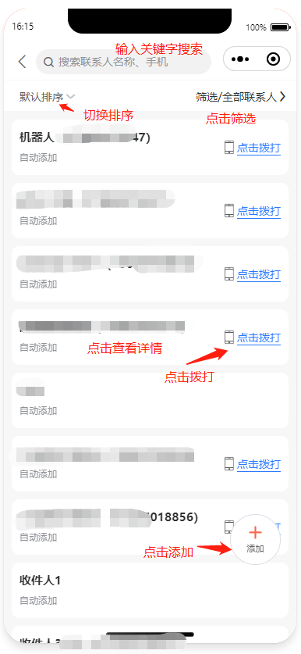

查看联系人详情：可查看联系人具体信息，归属哪个客户、拨打电话，修改联系人信息等功能
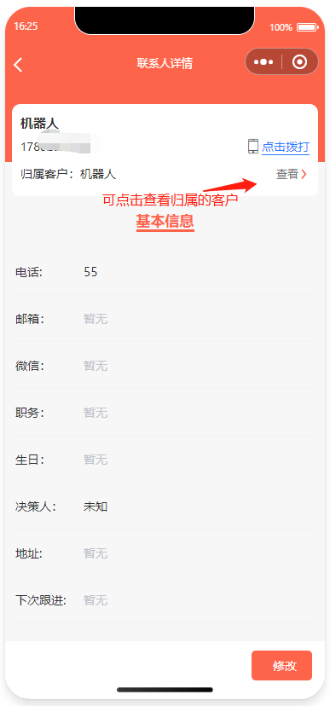
添加联系人：联系人列表点击添加按钮进入添加联系人界面，选择归属客户，其他选项根据实际情况填写即可，点击提交即可完成。
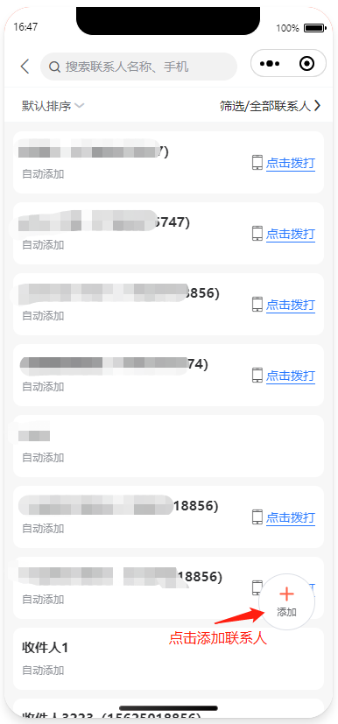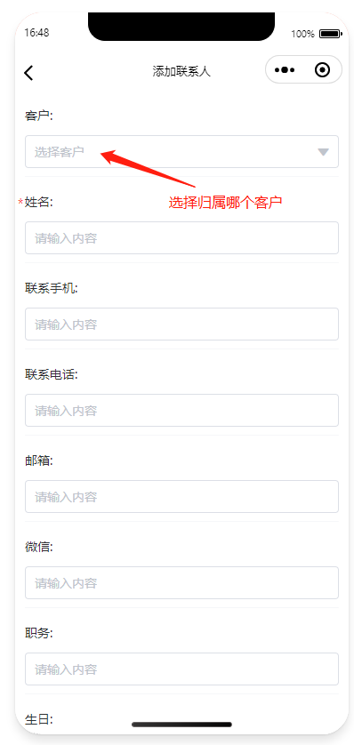

3.3公海客户
公海客户即公开的客户信息，任何人都可以领取作为自己的客户。入口在首页常规功能区域>公海按钮或者更多> 公海客户这两个按钮，点击即可进入。如下：
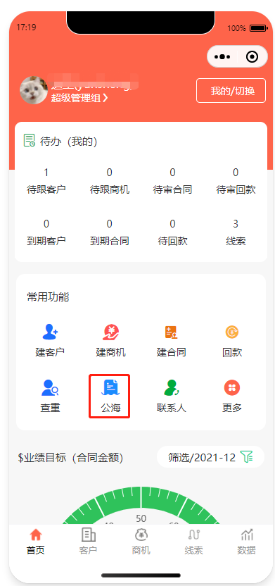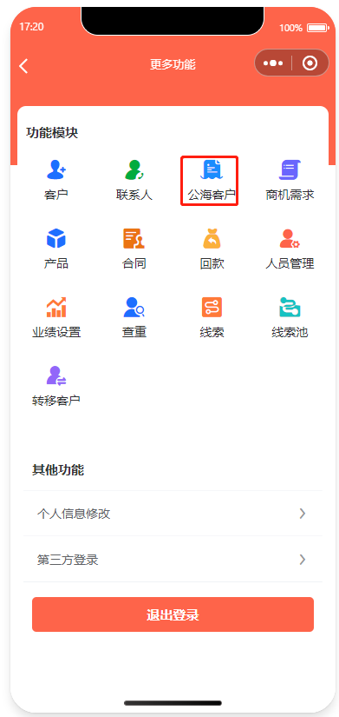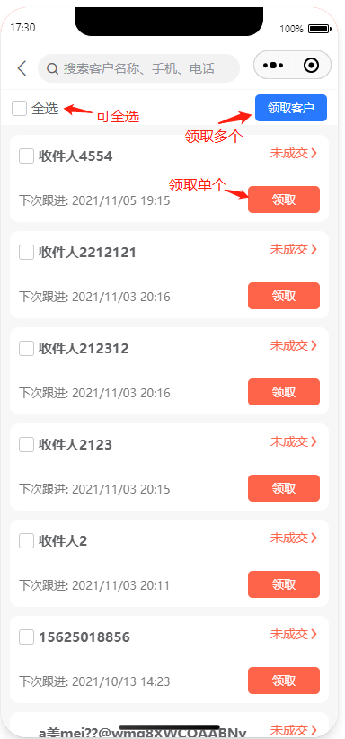

3.4客户查重
客户查重，可以根据客户姓名、手机号来筛选是否有重复。如下：
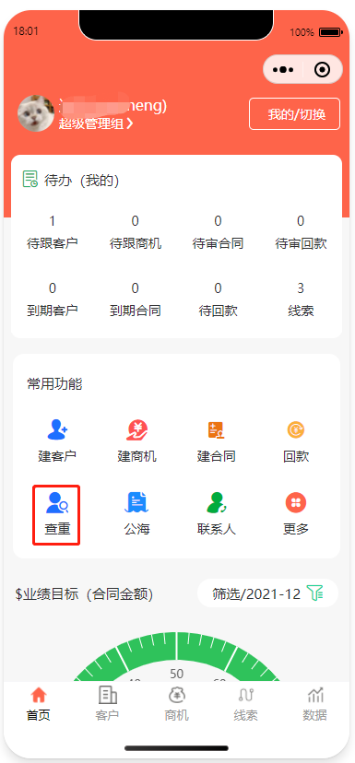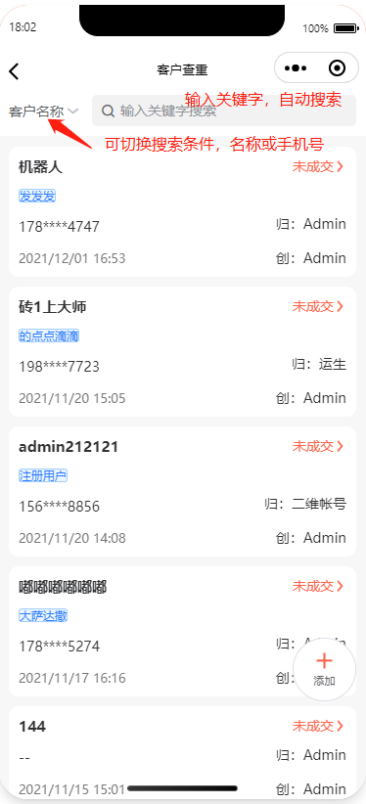

3.5转移客户
转移客户功能是对各个管理员的归属客户进行相互转移操作，可单个、多个转移。具体操作如下：
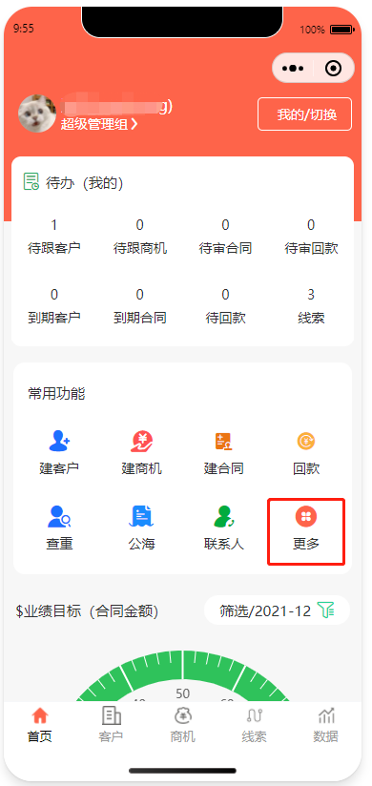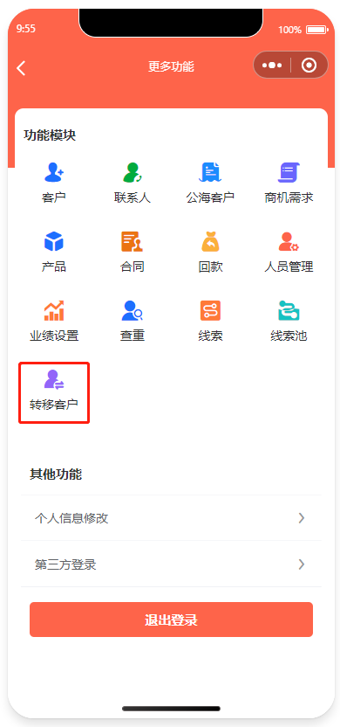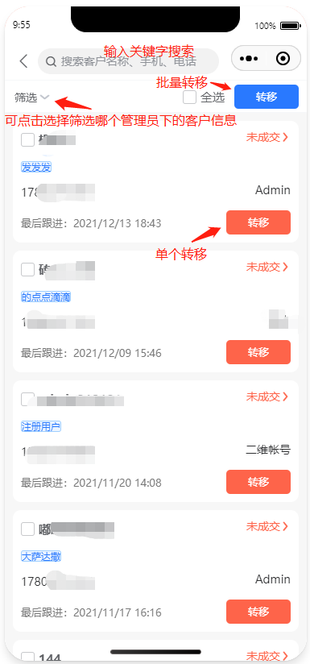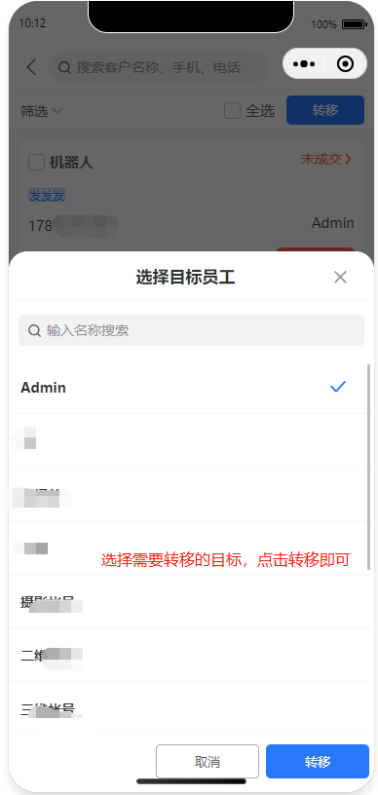

四、商机管理
点击底部导航商机按钮进入商机列表页，可新增，筛选 如下
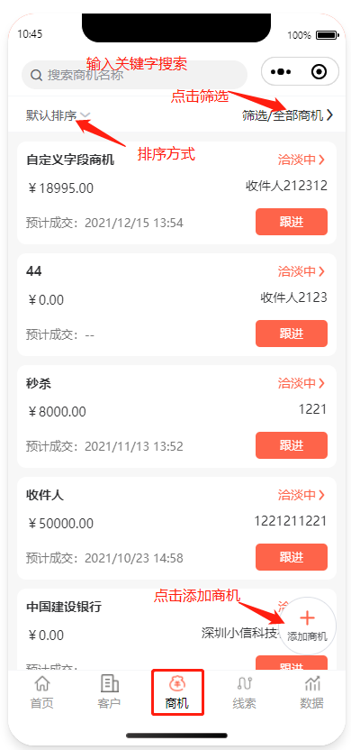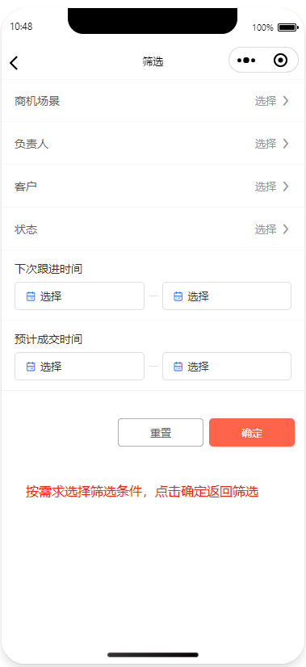

4.1添加、编辑、查看、跟进商机
添加商机需要选择属于哪个客户，商机名称等，带号的为必填项，部分选项有规则验证，请认真填写完提交即可。如下：
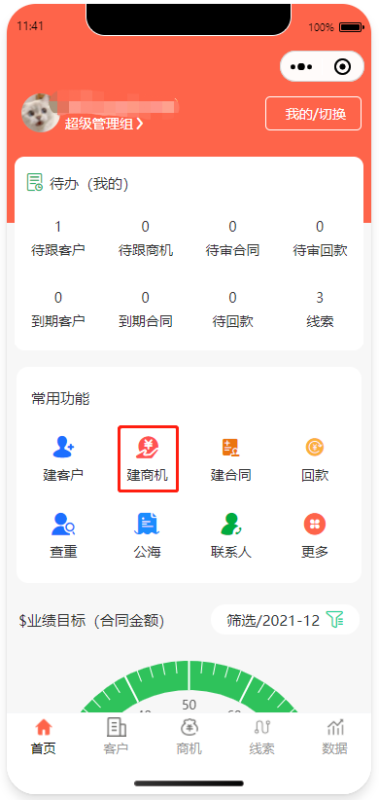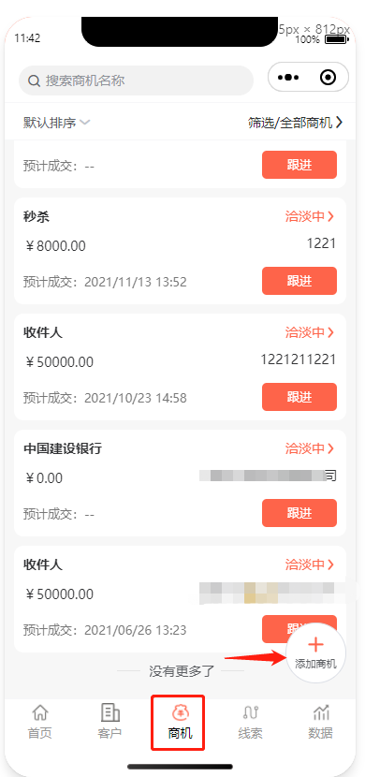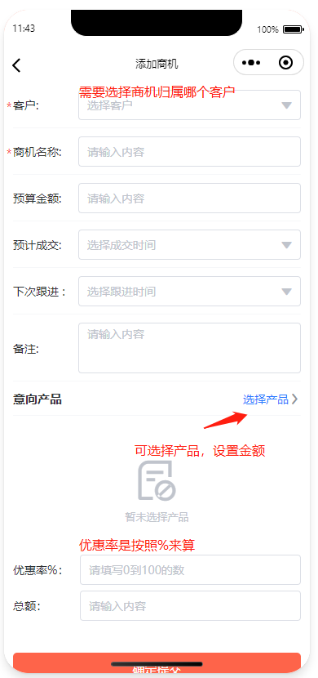

编辑商机选择需要修改的内容，认真修改写完提交即可。入口在商机详情页>更多>编辑商机 如下：
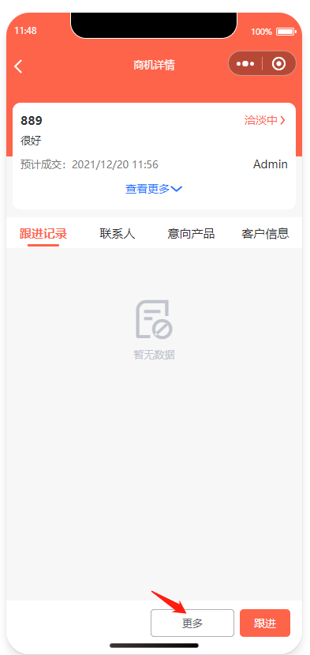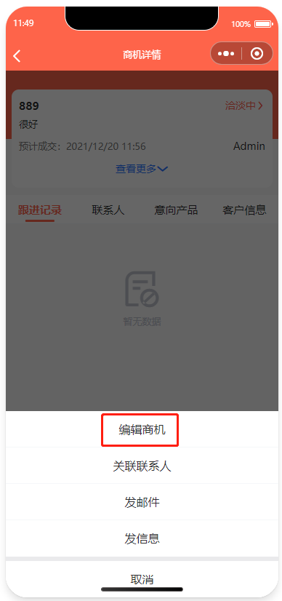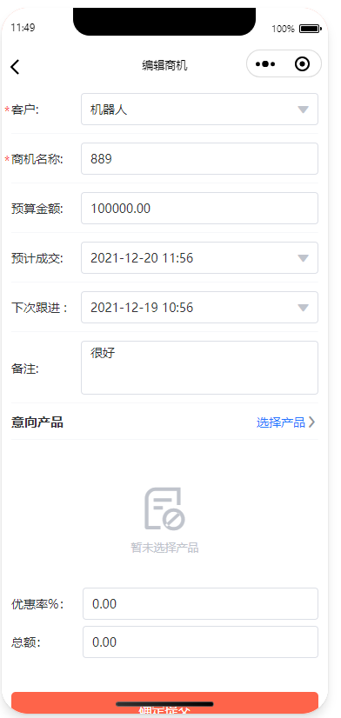

商机详情：在商机列表点击每一条数据查看详情
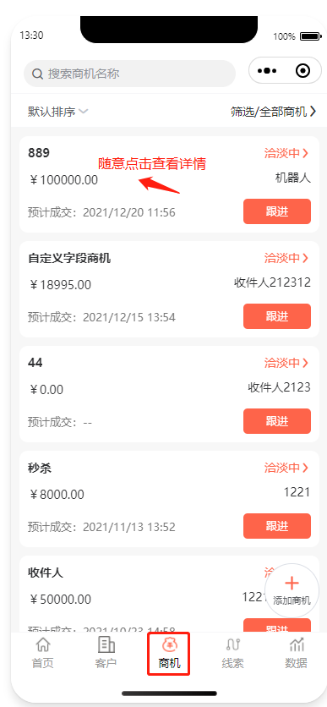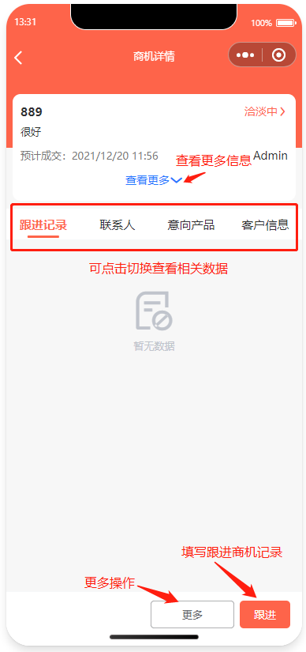

跟进商机：在商机列表点击跟进按钮填写跟进商机记录按照提示完成填写后提交即可。
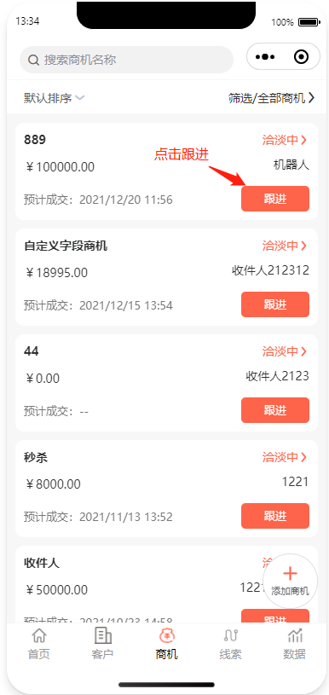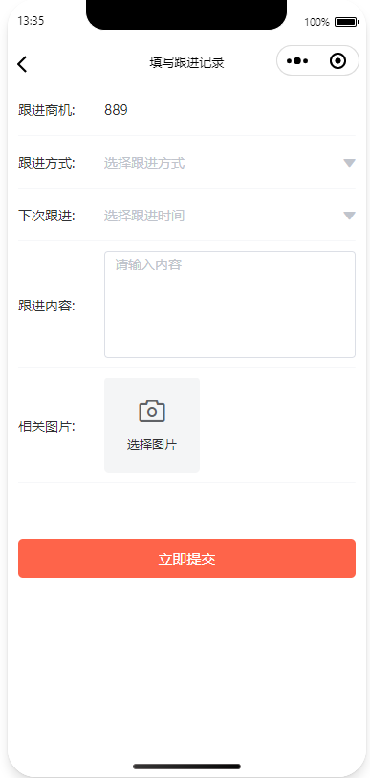

商机关联联系人：在商机详情页点击更多按钮上拉列表选择关联联系人，点击进去便可以关联当前商机的联系人，前提是当前商机的客户有联系人。
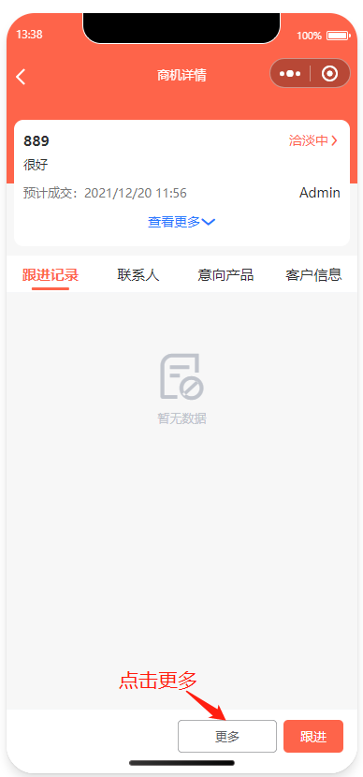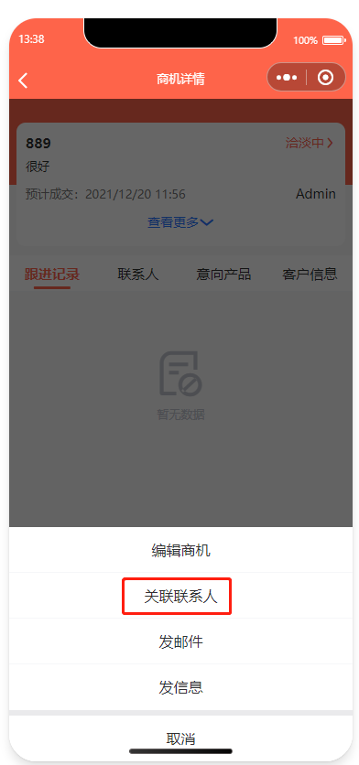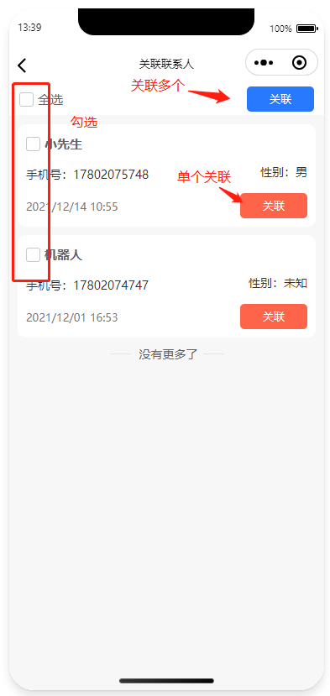

商机发送邮件、短信：在商机详情页点击更多按钮上拉列表发送邮件、短信，点击进去便可以发送邮件、短信，发送后的记录会在详情页跟进记录里可以看。邮件、短信模板如果没有请在后台添加。
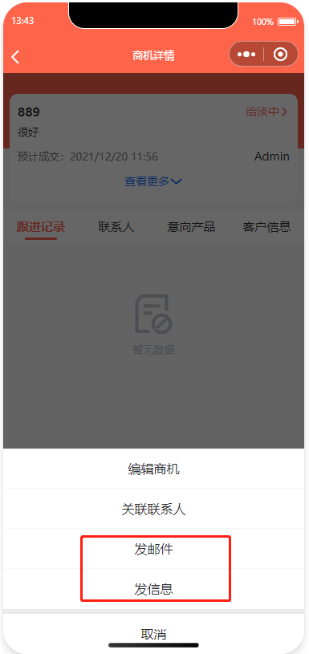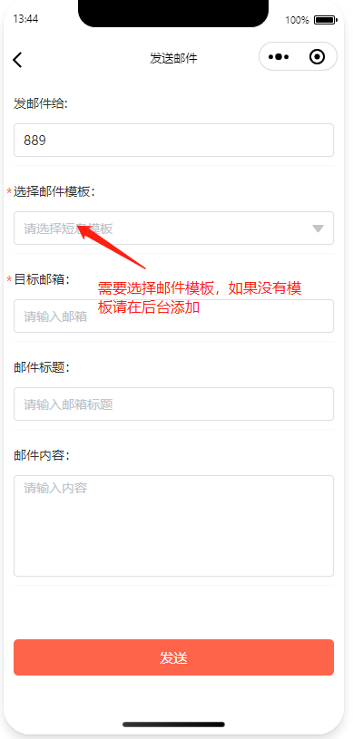

五、线索管理
首页底部导航点击线索按钮切换线索列表页如下：
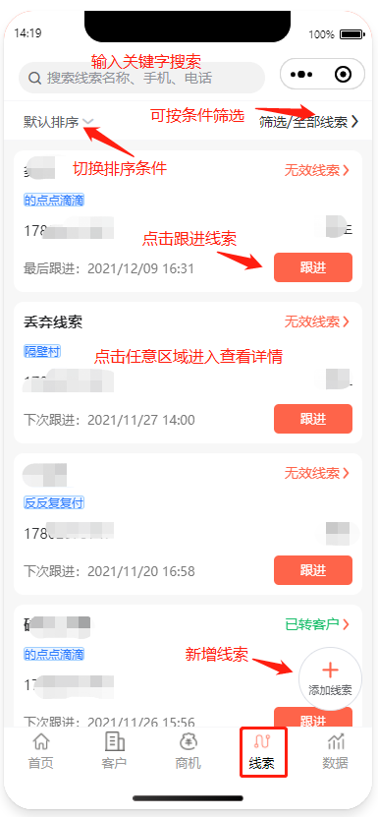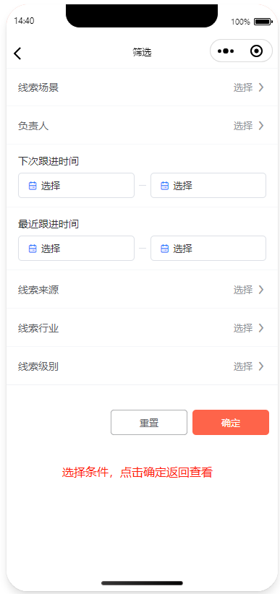

5.1添加、编辑、查看、跟进线索
添加线索：带号的为必填项，部分选项有规则验证，请认真填写完提交即可。如下：
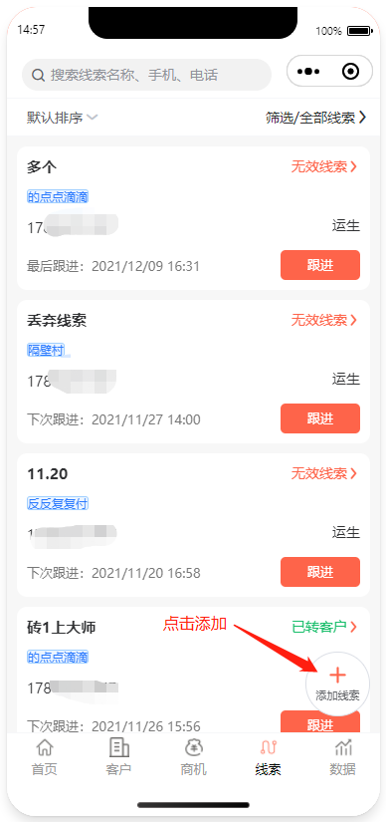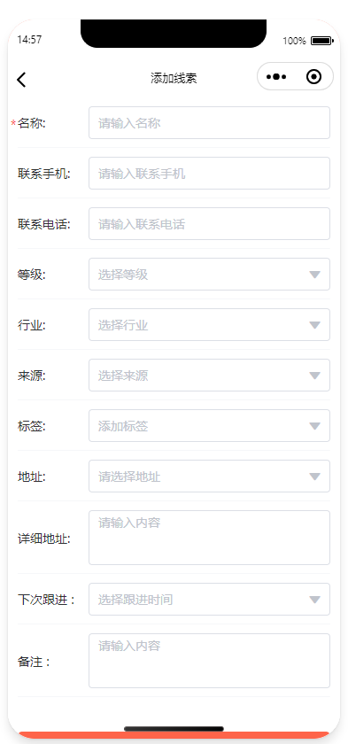
编辑线索：编辑线索在线索详情页里点击底部更多按钮，打开列表选择编辑线索修改完提交即可，如下：
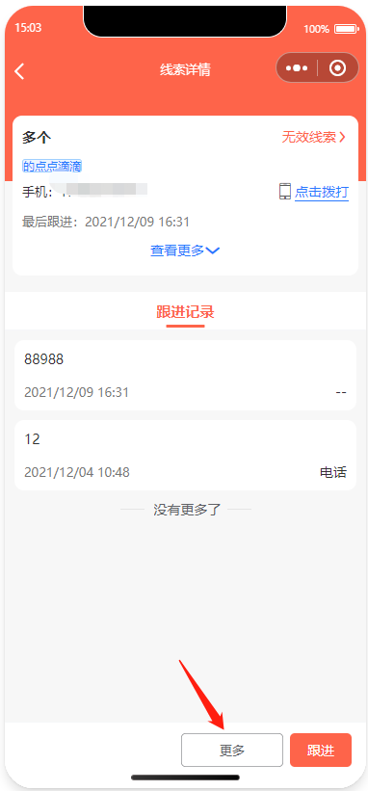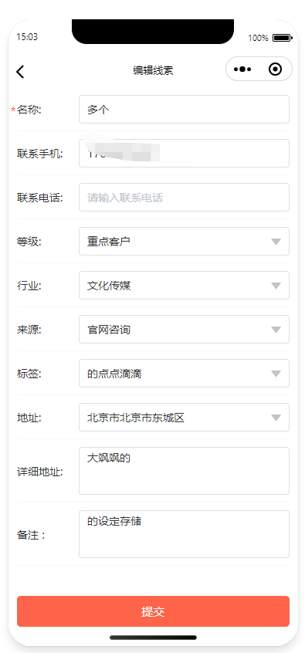

线索详情：详情页可以查看线索具体数据，以及进行跟进、编辑、删除、发送信息邮件、放入线索池、转客户等操作：
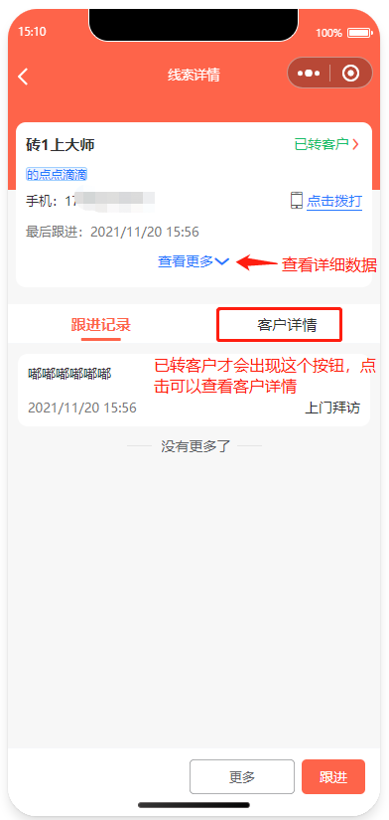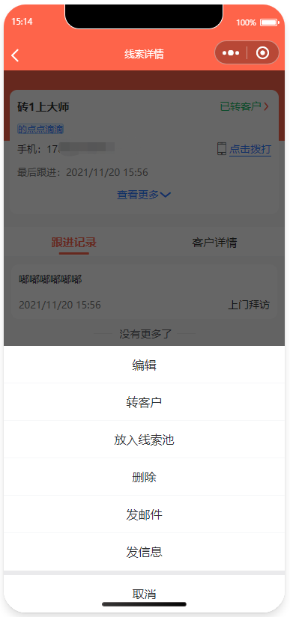

跟进线索：给线索添加跟进记录，发送信息和邮件也会有跟进记录，发送消息和邮件需要添加模板，如果没有请先在后台添加。
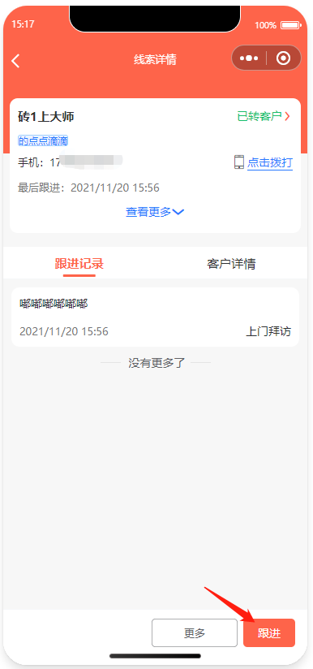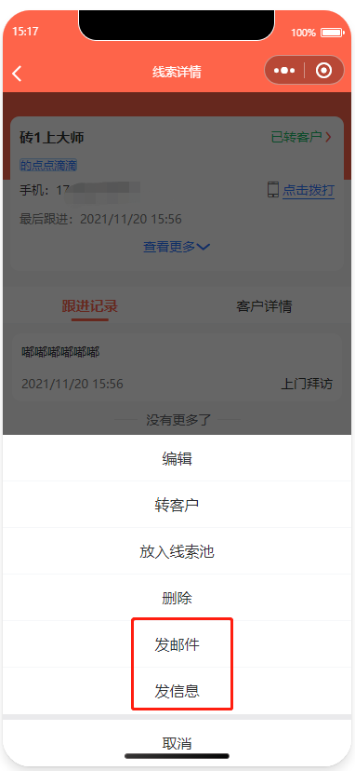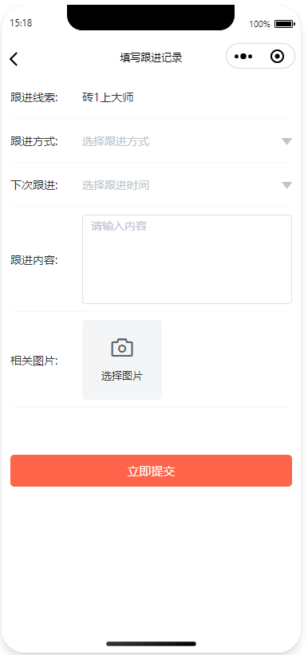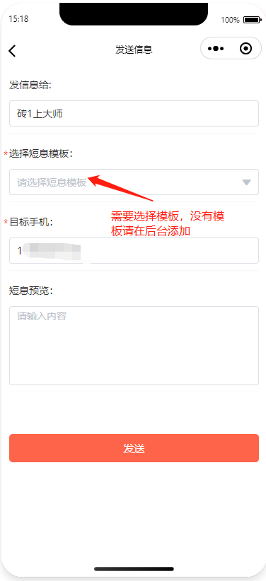

5.2线索池
线索池是共享的，其他管理员可以进行领取和投放线索，入口在首页常用功能区域>更多>线索池
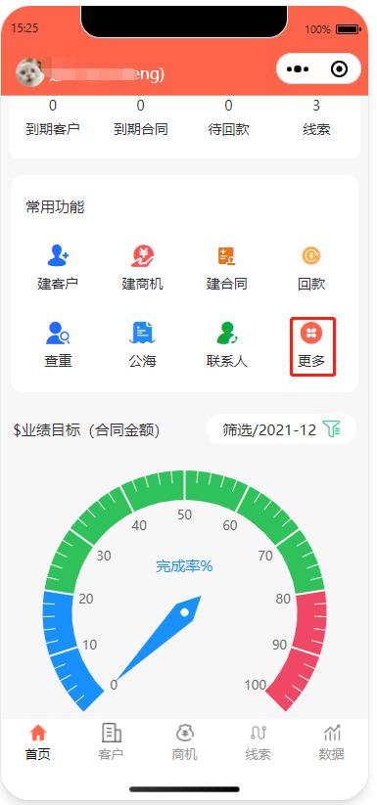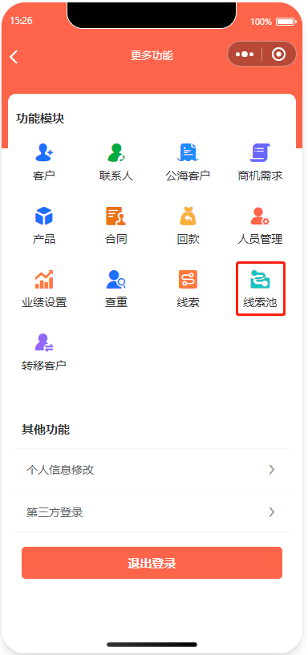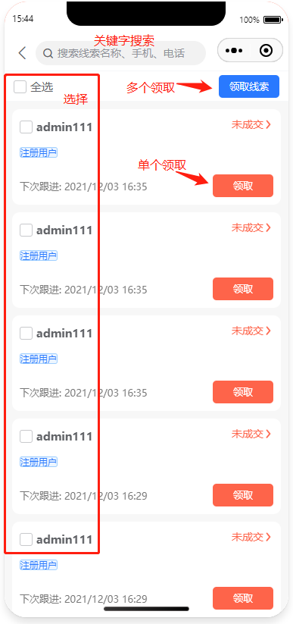

5.3线索转客户
线索可以转化为客户，在线索详情页>>更多>>转客户，转客户需要选择归属人，填写完后提交即可，如下
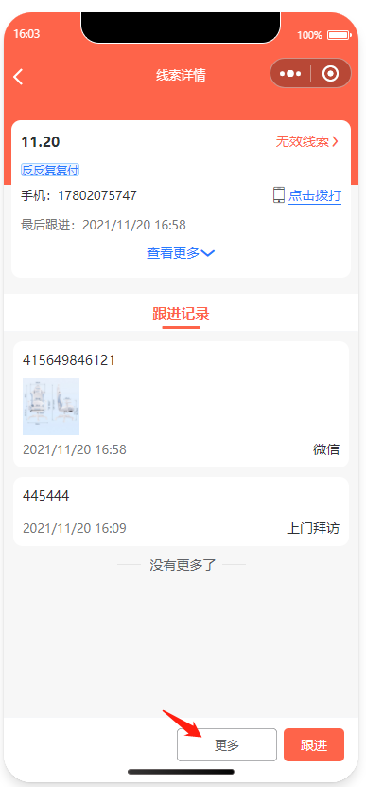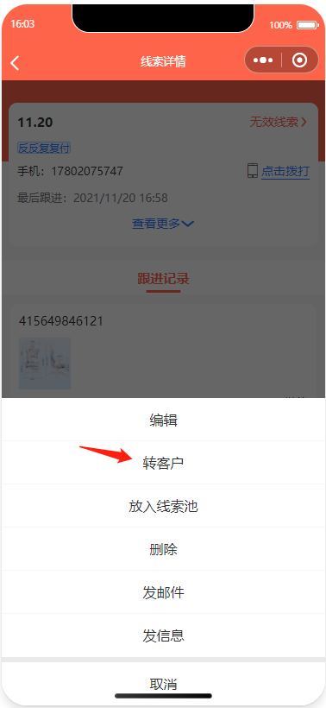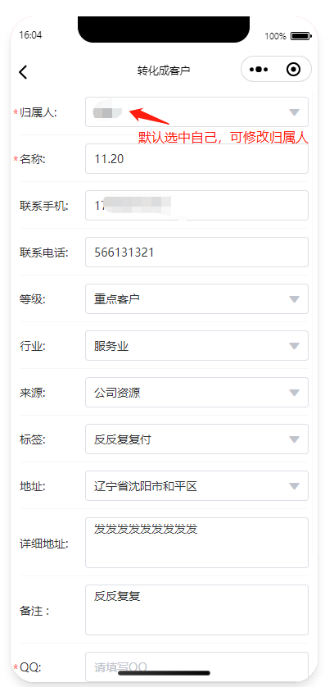

六、合同管理
在首页点击常用功能区域>>更多>>合同按钮进入合同列表，如下
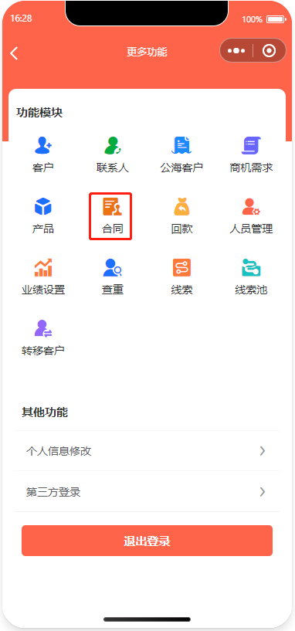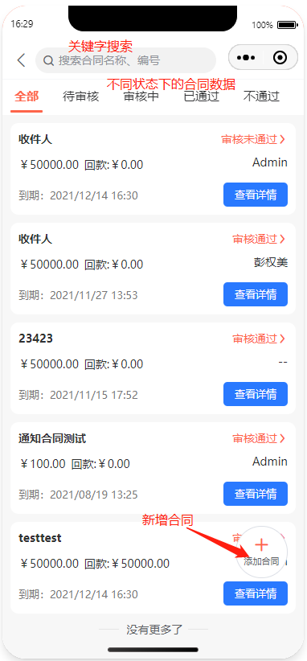

6.1新增、编辑合同
新增合同：新增合同按照实际情况填写，带号的为必填项，部分选项有规则验证请认真填写完提交即可，审批人可以多选，签约人需要先选客户后才能选择。
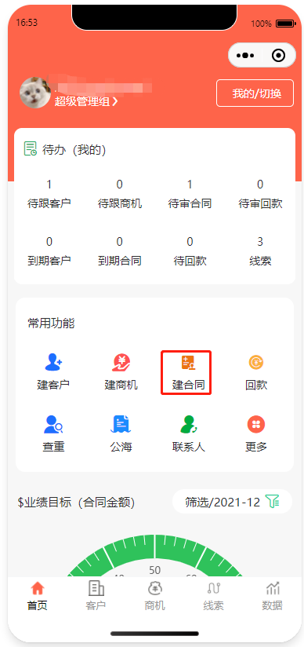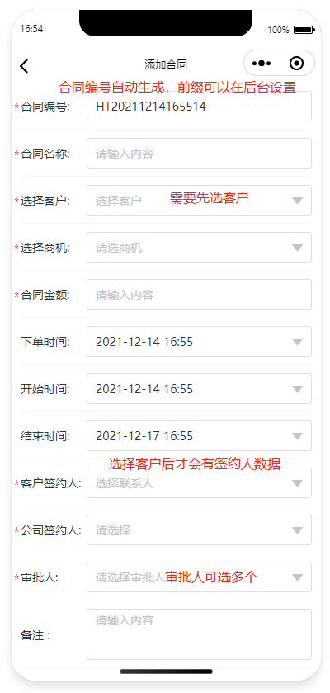

编辑合同：编辑合同按照实际情况修改，带号的为必填项，部分选项有规则验证请认真修改完提交即可，审批人可以多选，签约人需要先选客户后才能选择。编辑模式合同，已选客户、商机不可修改
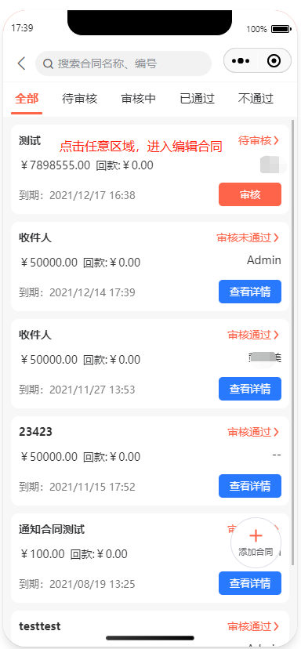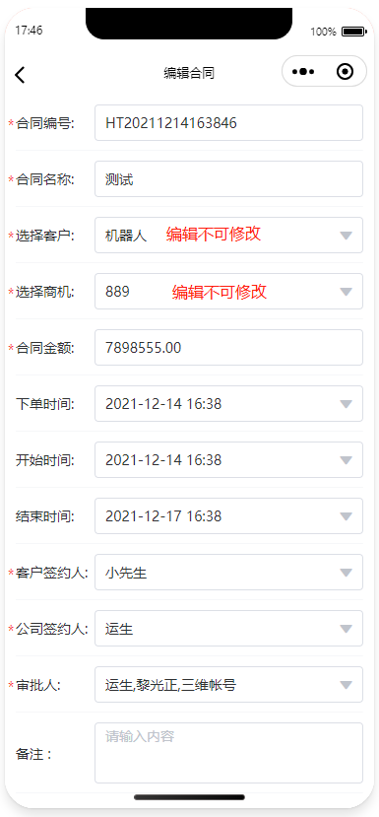

6.2审核合同
首页待办区域点击待审合同快速进入待审核列表
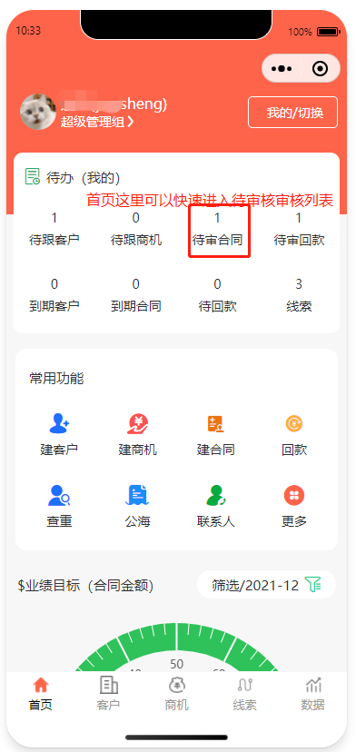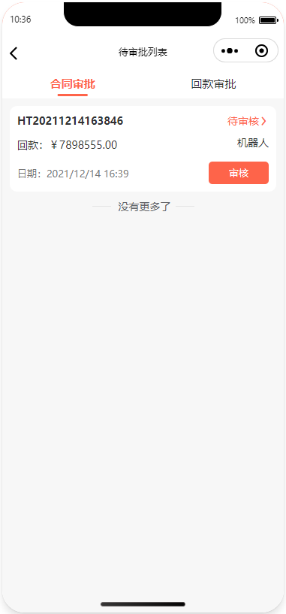
在合同列表，待审核状态下的合同点击审核按钮进入审核，合同有单人审核或多人审核，具体情况根据后台设定。多人审核的时候可勾选下一个审核人，驳回需要填写驳回理由。
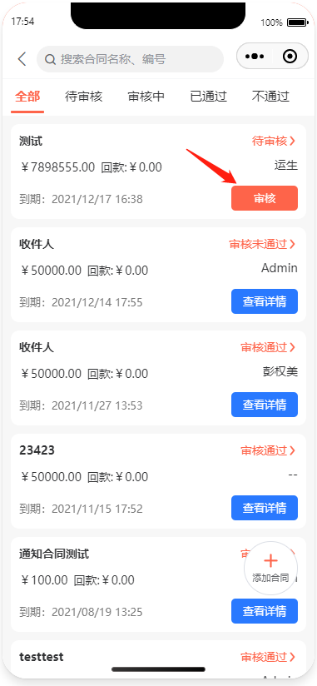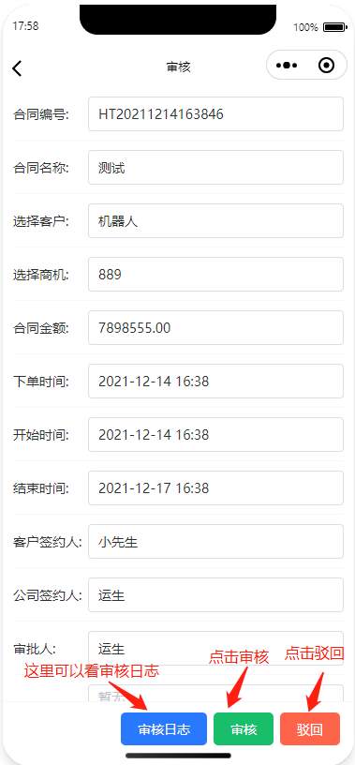

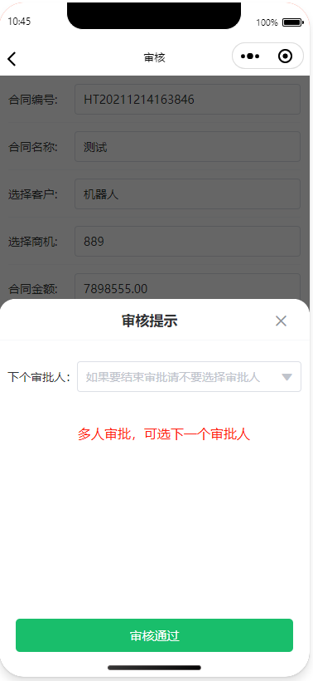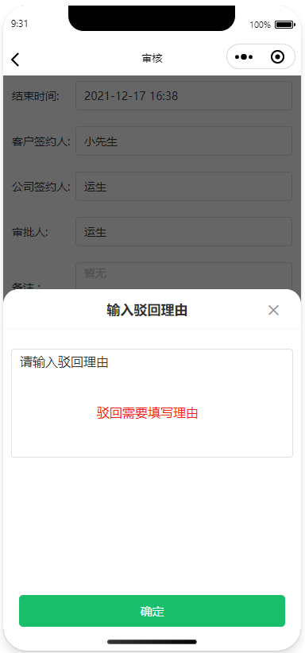

七、回款管理
在首页点击常用功能区域>>更多>>回款按钮进入回款列表，如下
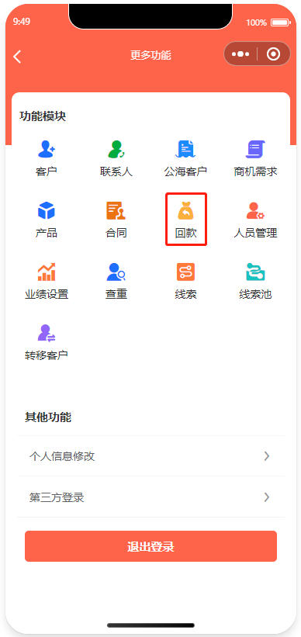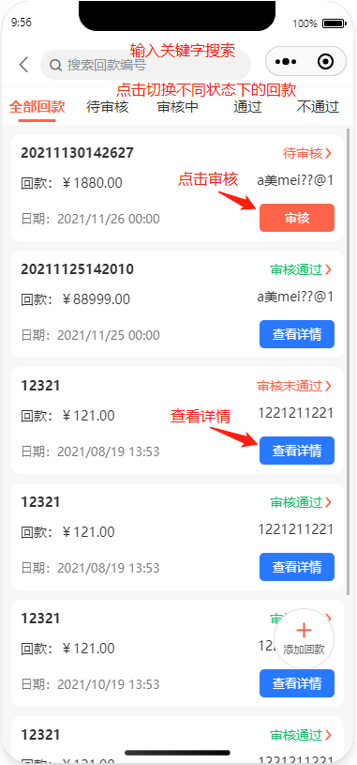

7.1新增、编辑回款
新增回款：首页点击常用功能区域>>回款按钮或者在回款列表点击添加回款按钮进入添加回款
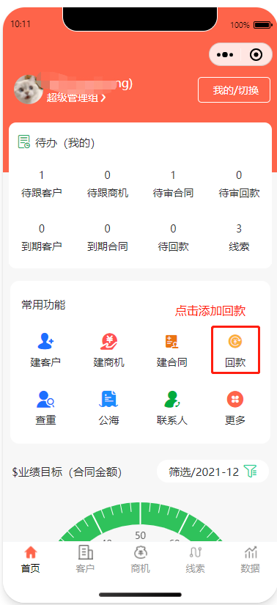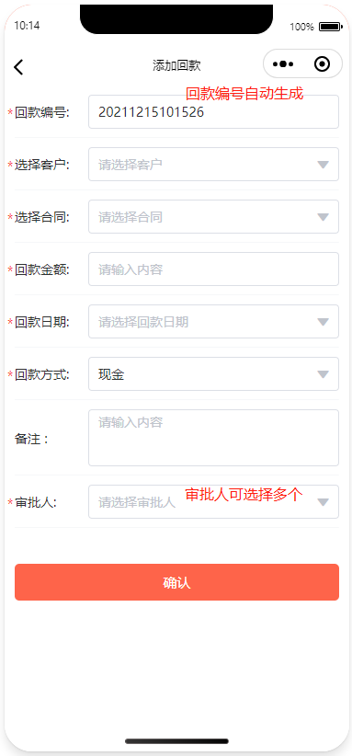

编辑回款：点击回款列表每一项任何区域进入编辑回款，编辑回款不能修改客户和合同。
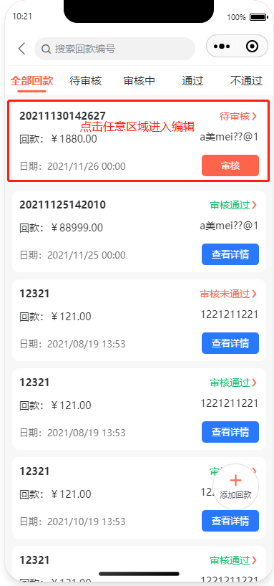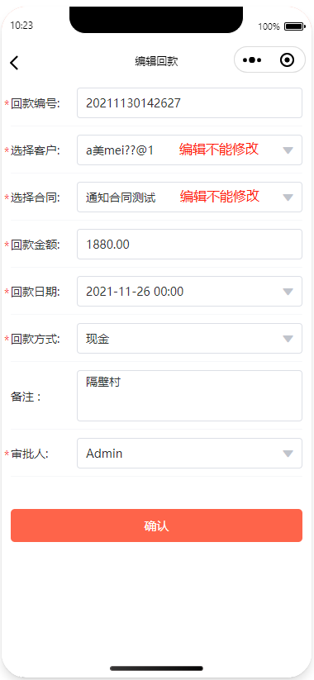

7.2审核回款
首页待办区域点击待审回款快速进入待审核列表，如下图
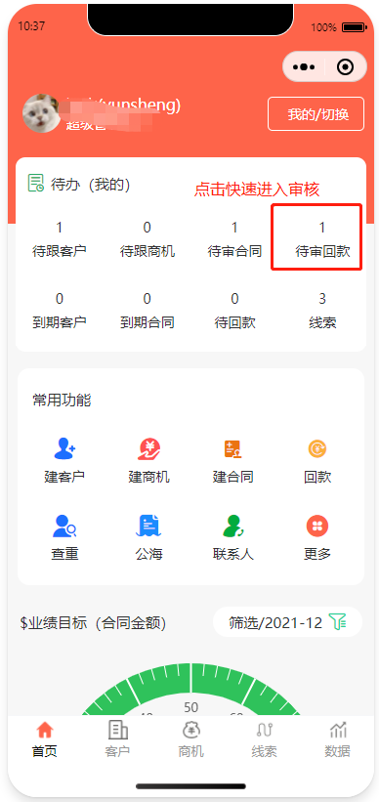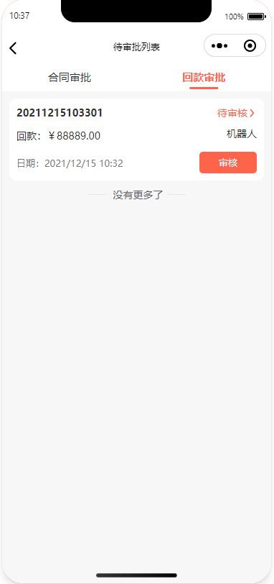
合同审核可多人或者单人审核，多人审核需要选择下一个审核人。驳回需要输入驳回理由，审核日志可查看每个审核人的操作记录
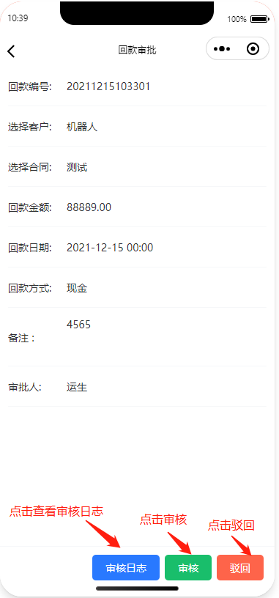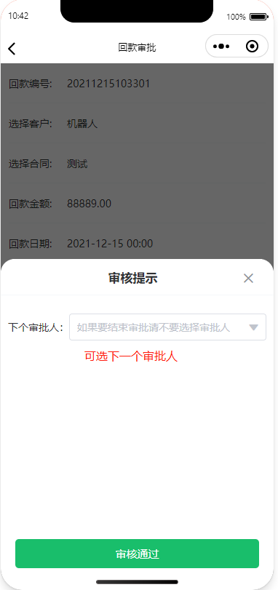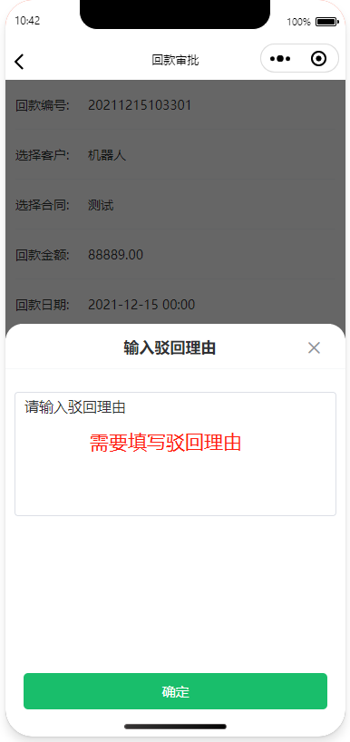

八、业绩设置
业绩设置可为团队和单个成员设置每个月，全年的业绩目标，入口在首页常用功能区域>>更多>> 业绩设置，如下：
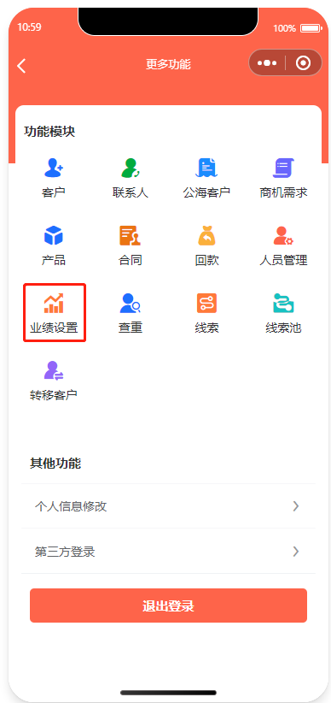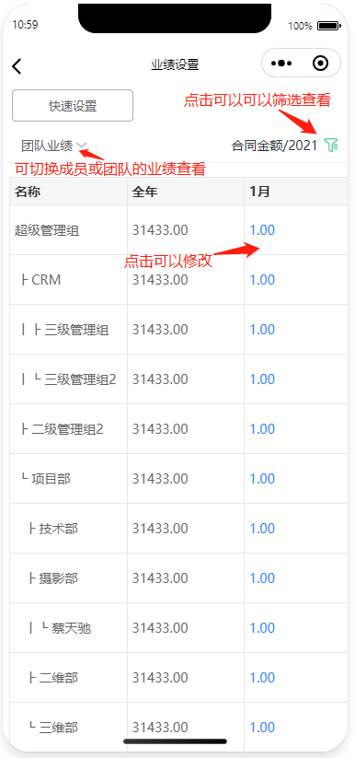

8.1团队、成员业绩设置
可设置团队和成员的合同或回款业绩，同时设定是哪年哪个月的业绩，如下
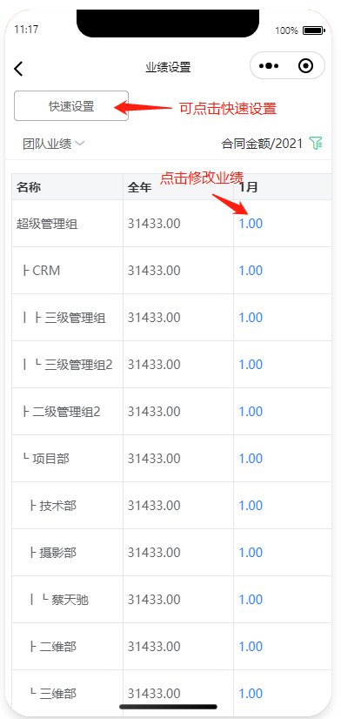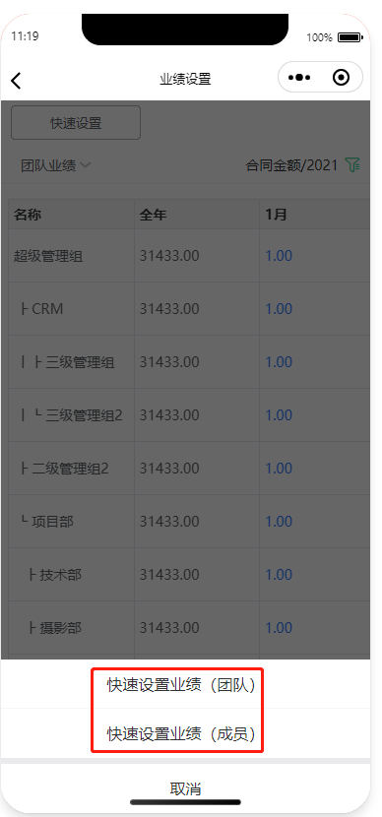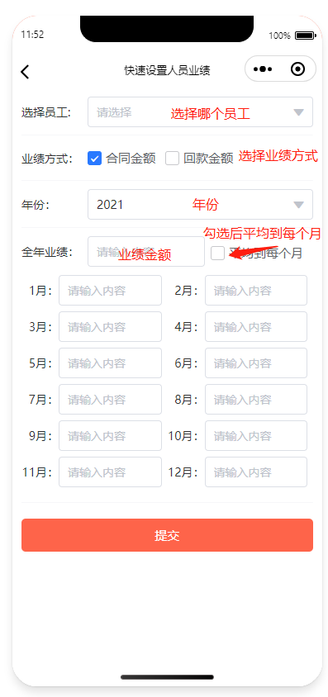

九、产品设置
可自己添加产品内容，入口在首页常用功能区域点击更多>>产品
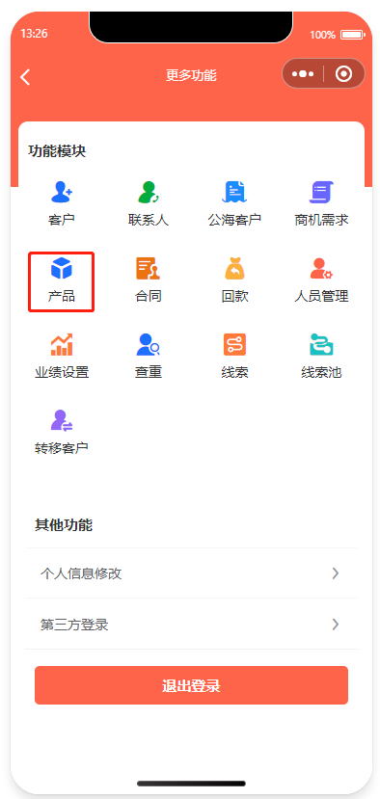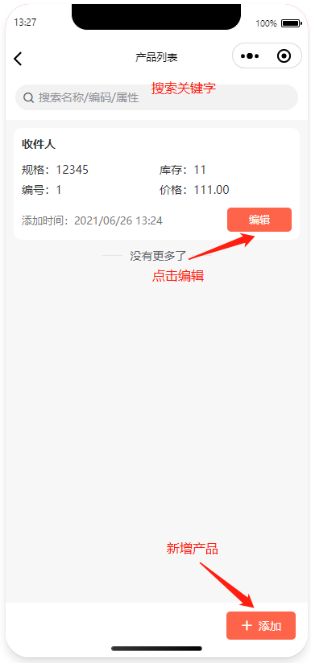

9.1新增、编辑产品
新增产品，需要选择分类和单位带号的为必填项，产品属性如果所选的分类有属性就会有属性显示。
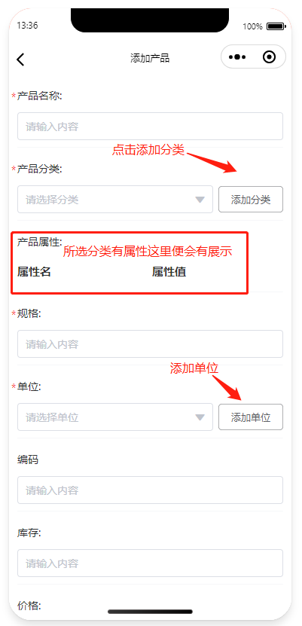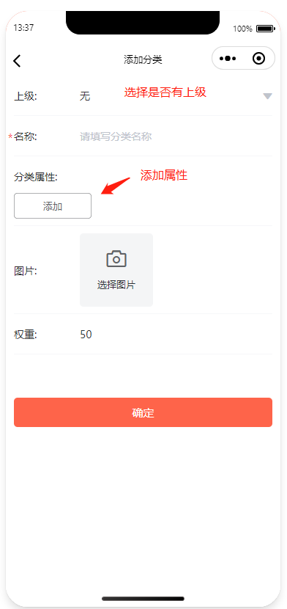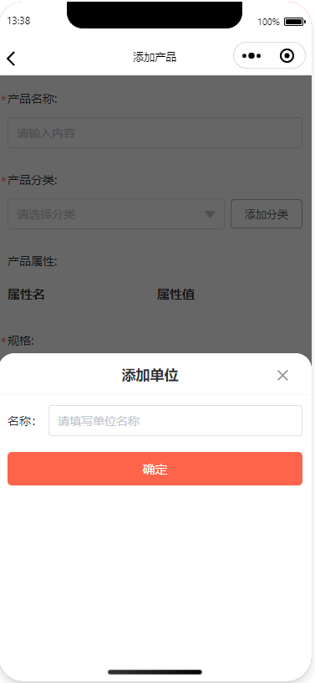

十、数据统计
数据统计：对业绩数据、工作数据、业绩排行数据统计以图表方式展示，还可以按条件筛选查看，如下
